Anleitung für den Antragsteller zum Ausfüllen des Antrags zum Audit eines Neurovaskulären Netzwerks (NVN)

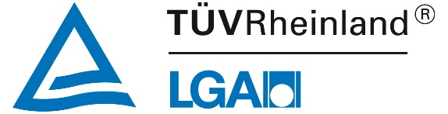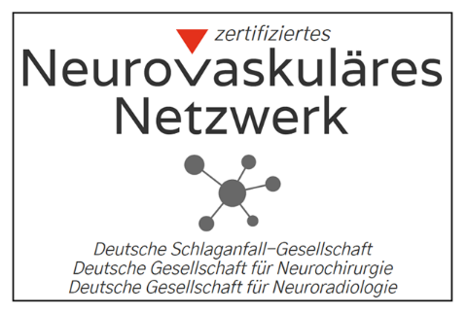

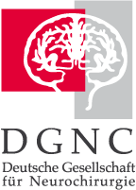

Ausfüllhilfe für den Zertifizierungsantrag als Neurovaskuläres Netzwerk

Die bisherigen Zertifizierungen der Neurovaskulären Netzwerke waren ausgesprochen positiv und erfolgreich. Dennoch haben sie gezeigt, dass eine Ausfüllhilfe für das Stellen des Zertifizierungsantrages hilfreich ist. Daher sollen die nachfolgenden Punkte sorgfältig im Vorfeld bearbeitet werden, um den Ablauf der Zertifizierung zu vereinfachen:
- Die im Zertifizierungsantrag geforderten Leistungszahlen der einzelnen Krankheitsbilder werden vom Medizin-Controlling erhoben und sind auf Anfrage der Auditoren zur Verfügung zu stellen. Dies betrifft sowohl das koordinierende Zentrum als auch die Partnerkliniken. Die Daten müssen sorgfältig geprüft werden, und es muss sichergestellt werden, dass die Zahlen zu den Krankheitsbildern korrekt sind (bitte besonders aus neuroradiologischer und neurochirurgischer Sicht prüfen). Diskrepanzen zwischen den Zahlen des Controllings und den Abteilungen können nicht akzeptiert werden!
- Alle im Antrag geforderten Zertifikate und Unterlagen müssen zusammen mit dem Antrag vorgelegt werden (Seite 2: Mit dem Antrag bereits einzureichende Unterlagen).
3. Bei dem Zertifizierungsaudit liegt der Fokus auf der Zusammenarbeit im Netzwerk. Einen besonderen Stellenwert nehmen die Netzwerkkliniken ein. Jede Netzwerkklinik soll durch den Chefarzt und/oder den Oberarzt/in der Stroke Unit vertreten sein. In einer Präsentation sollen Leistungszahlen vorgestellt werden (siehe Zusatzformular 5.1-5 und Template Anzahl der dem koordinierenden Zentrum des NVN zugewiesenen Patienten), die vom Medizin-Controlling erhoben wurden.

Ein koordinierendes Zentrum soll federführend für das Netzwerk sein. In dem Fall, dass es mehr als eine Klinik in einem Netzwerk gibt, die die Kriterien eines koordinierenden Zentrums erfüllt, soll ein Zentrum die Federführung übernehmen und das andere Zentrum diesem zur Seite stehen. Das Audit erfolgt i.d.R. jeweils nur in einem Zentrum. Ausnahmen können erforderlich sein, wenn ein koordinierendes Zentrum zwei Standorte aufweist. Gegebenenfalls kann im Wechsel von drei Jahren im Rahmen der Rezertifizierung die Federführung wechseln.

5. DGNC-Zertifikat
Das DGNC-Zertifikat ruht derzeit und soll 2020/2021 wiederaufgenommen werden. Kernpunkt des DGNC-Zertifikat sind 100 Operationen bei Gefäßmissbildungen. Dies soll bis zur Wiedererteilung des Zertifikats als Kriterium gelten. Für die Neuroradiologie gilt ebenfalls die Durchführung von 100 interventionellen Eingriffen (dies ist bereits Voraussetzung für das geforderte DEGIR Zertifikat).

6. Neuro-Kompetenz auf der Intensivstation
Das koordinierende Zentrum des Neurovaskulären Netzwerks muss intensivmedizinische Kompetenz vorweisen. Hierzu zählt neben den im Zertifizierungsantrag spezifizierten Anforderungen (Weiterbildungszertifikat für Intensivmedizin und Einbindung der Assistenten gemäß Ausbildungsverordnung für NL und NCH), ein spezielles intensivmedizinisches Konzept, in dem nachgewiesen wird, dass auf einer nicht „Neuro“-spezifischen bzw. interdisziplinären Intensivstation neurologische und/oder neurochirurgische Fachkompetenz wochentags wie am Wochenende zur Verfügung steht, die über eine rein konsiliarische Tätigkeit hinausgeht. Als Mindeststandard gilt: gelebtes ITS-Ausbildungskonzept, mindestens 1 Arzt der Neurologie und Neurochirurgie ist vollschichtig in der ITS eingesetzt.

